人教版（2019）选择性必修2课程资源库
——课后知识清单
第3章 生态系统及其稳定性

第3节 生态系统的物质循环

一、物质循环:组成生物体的碳、氢、氧、氮、磷、硫等元素，都在不断进行着从非生物环境到生物群落，又从生物群落到非生物环境的循环过程。
（2）特点:全球性、循环往复。
名师指导：“物质”主要指组成生物体的基本化学元素，而不是指组成生物体的化合物。
二、碳循环（如图所示）
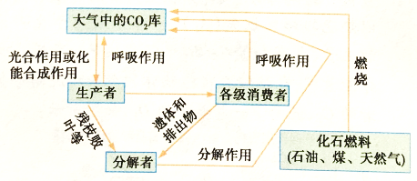
（1）大气中的CO2库中的碳元素进入生物群落的方式:植物的光合作用（主要）和一些生物的化能合成作用。
（2）碳元素进入非生物环境（大气）的主要方式:生产者、消费者的呼吸作用；分解者的分解作用；化石燃料的燃烧。
（3）碳的循环形式:碳元素在生物群落和非生物环境之间以CO2的形式循环，在生物群落内部以含碳有机物的形式沿食物链和食物网传递。
（4）碳的存在形式:非生物环境中主要以CO2和碳酸盐的形式存在，生物群落中则以有机物的形式存在。
三．生物富集
（1）概念:生物体从周围环境中吸收、积蓄某种元素或难以降解的化合物，使其在机体内浓度超过环境浓度的现象，称为生物富集。
（2）特点:元素或化合物会沿着食物链逐渐在生物体内聚集，生物所占营养级越高，其体内这些物质的浓度越高。
四、物质循环和能量流动的关系
（1）两者是同时进行的，彼此相互依存，不可分割。
（2）物质作为能量的载体，使能量沿着食物链（网）流动；能量作为动力，使物质能够不断地在生物群落和非生物环境之间循环往返。
要点 碳循环示意图中生态系统组成成分的判断
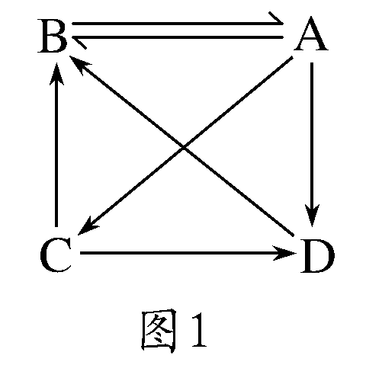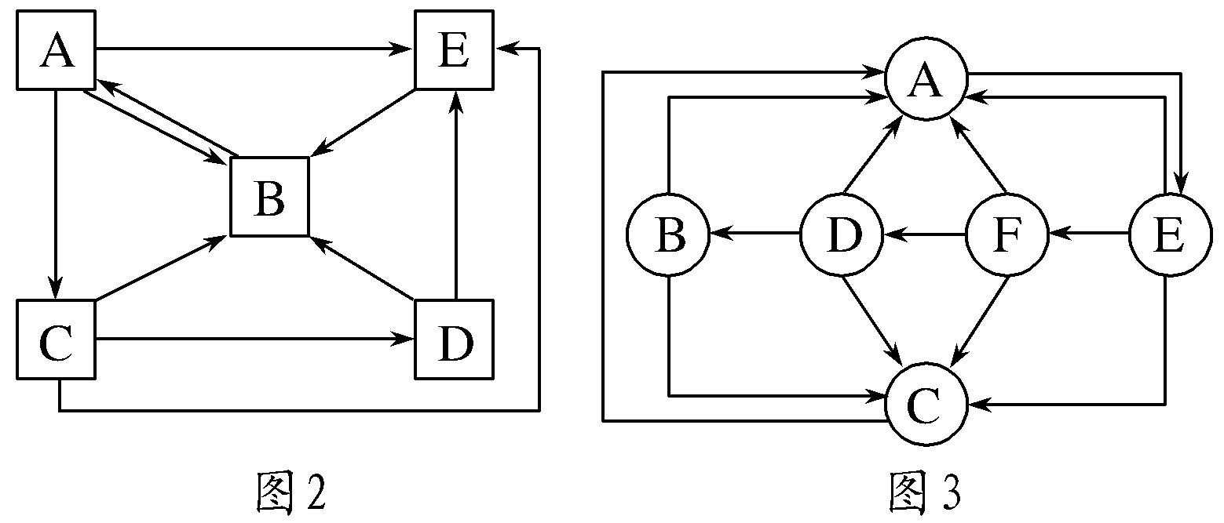
①图1中，A为生产者，B为大气中CO2库，C为消费者，D为分解者。
②图2中，A为生产者，B为大气中CO2库，C为初级消费者，D为次级消费者，E为分解者。
③图3中，E为生产者，A为大气中CO2库，B、D、F为消费者，C为分解者。
三、探究土壤微生物的分解作用
案例1 (1)实验假设:土壤微生物能分解落叶使之腐烂。
(2)实验设计:实验组对土壤高温处理（土壤用塑料袋包好,放在60°恒温箱中1h灭菌,以尽可能排除土壤微生物的作用）
对照组对土壤不做任何处理(自然状态)。
注意：落叶也要进行高温灭菌处理，以排除叶片微生物的作用。
案例2 (1)实验假设:土壤微生物能分解淀粉。
(2)实验设计:实验组A烧杯中加入30 mL土壤浸出液;对照组B烧杯中加入30 mL蒸馏水。

